
内部资料
妥善保管


国庆60周年群众游行活动

简 报
第16期

对外经济贸易大学国庆 60
周年活动领导小组办公室编 2009年8月9日

本期主要内容：

◎我校太极爱好者参与北京市万人太极拳表演
刷新吉尼斯世界纪录
◎我校认真组织参加万人太极活动
◎白天实习 晚上习武
——记贸大18名参加万人太极训练的研究生
◎参与万人太极表演活动会受益终生
——访我校体育部副主任、万人太极活动总教练张旭光老师
◎用镜头记录感动
◎缘生太极
- 要闻

纪念奥运一周年 我为祖国献厚礼
我校太极爱好者参与北京市万人太极拳表演
刷新吉尼斯世界纪录

2008年8月8日晚的鸟巢，中国人为世界呈现了一场无与伦比的视听盛宴；一年后，中国人再次为世界带来奇迹。
2009年8月8日上午7时，由33996人组成的太极拳表演队伍，在奥林匹克公园进行了为时5分57秒的表演，随即创造了一项新的世界吉尼斯记录。我校280名太极拳爱好者，在李凤桥总指挥、张旭光总教练的带领下，参与到此次活动中，成为此次吉尼斯纪录的创造者之一。

成功预演增信心 领导慰问鼓士气
8月7日晚，同学们进行正式表演前的最后一次训练与预演。我校党委副书记陈建香、学工部部长王云海、副部长樊泽民、体育部主任李凤桥、国际经济贸易学院党总支副书记赵鸿韬亲临现场，观看同学们的预演。同学们精彩的表演，赢得了在场领导的阵阵掌声。
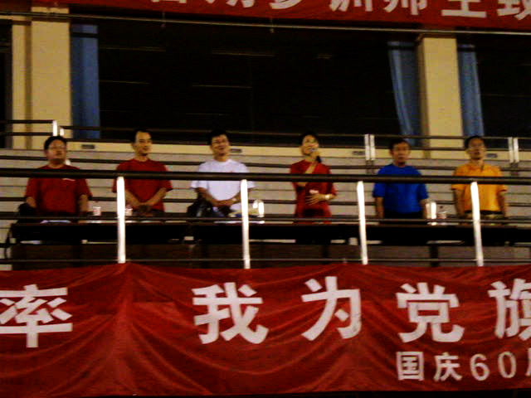
陈建香代表学校讲话，她说：“我们非常欣喜地看到了太极拳队的整套表演，我觉得真的是太棒了！非常精彩！在这里，我代表学校，向全体师生说声辛苦了！谢谢你们！你们从正式训练到今天也不过26天，而且，你们其中有一半是新手，有100多人还参加了国庆游行方阵的训练。但在张旭光总教练和其他小教练的带领下，你们克服困难，认真训练，一招一式见功夫。你们将代表对外经贸大学，代表首都高校的学生去参加明天的活动，相信你们一定会为我校赢得荣誉！最后，预祝你们明天的表演取得成功！”
听了领导的鼓励，同学们热情高涨，在欢送领导退席之后，依旧留在操场交流心得。随后，我校体育部副主任、太极拳表演队总教练张旭光老师讲了明天集合和表演的注意事项。直到晚上近十一点，同学们才训练完毕，回寝室休息。

暴雨难阻太极步 万人表演破纪录
8月8日早上5：00整，参演同学们已经在虹远小广场集结完毕。虽然昨天的训练结束较晚，但并没有影响到同学们今天的士气。同学们个个精神饱满，因为他们期待的时刻就要来临。
早上6：30，同学们准时到达奥林匹克公园。所有方阵在组织者的领导下，排列有序。所有人脸上洋溢着轻松的微笑，对即将到来的破纪录活动充满信心。
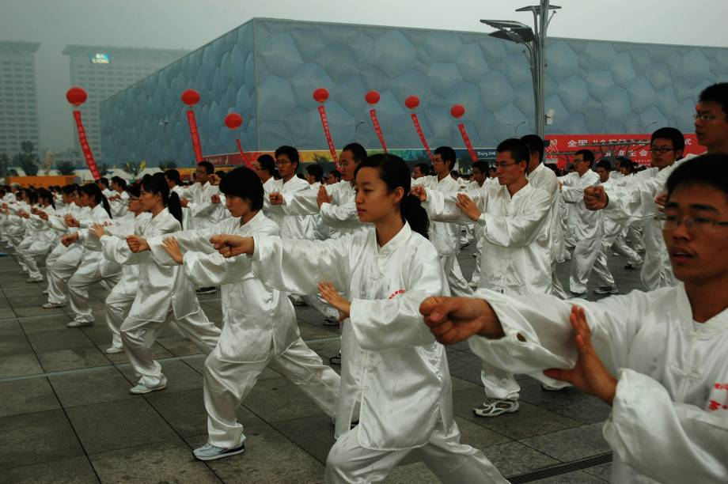
我校主方阵在西北三区，另有二十人的方阵在中心区。主方阵的同学整队完毕后，跟随音乐进行了二十四式太极拳的垫场表演。垫场表演结束后，大家的兴奋点全被提升。意犹未尽的贸大人在校武协领导成员组的带领下，整好队，打起了由我校体育部副主任张旭光老师创编的九式太极操。虽然九式太极操目前仍不广为人知，但九式太极操一起势，其柔和的动作在大家淋漓尽致的发挥下，引来了无数关注的目光，也得到了周围方阵群众的阵阵赞叹。
上午7：00整，全国“全民健身日”启动仪式暨北京市万人太极拳表演破吉尼斯世界纪录活动正式开始。随着主持人的一声令下，悠扬的乐曲声响彻鸟巢上空，三万四千多人随着音乐，翩翩起武。大家精神饱满，动作到位，将太极拳的神意发挥得淋漓尽致。我校的太极拳训练虽只有短短的20几天，但科学合理的训练达到了事半功倍的效果。我校表演队员动作流畅，没有失误，圆满完成了此次任务，与其他三万多人一同创造了一项新的吉尼斯世界纪录。
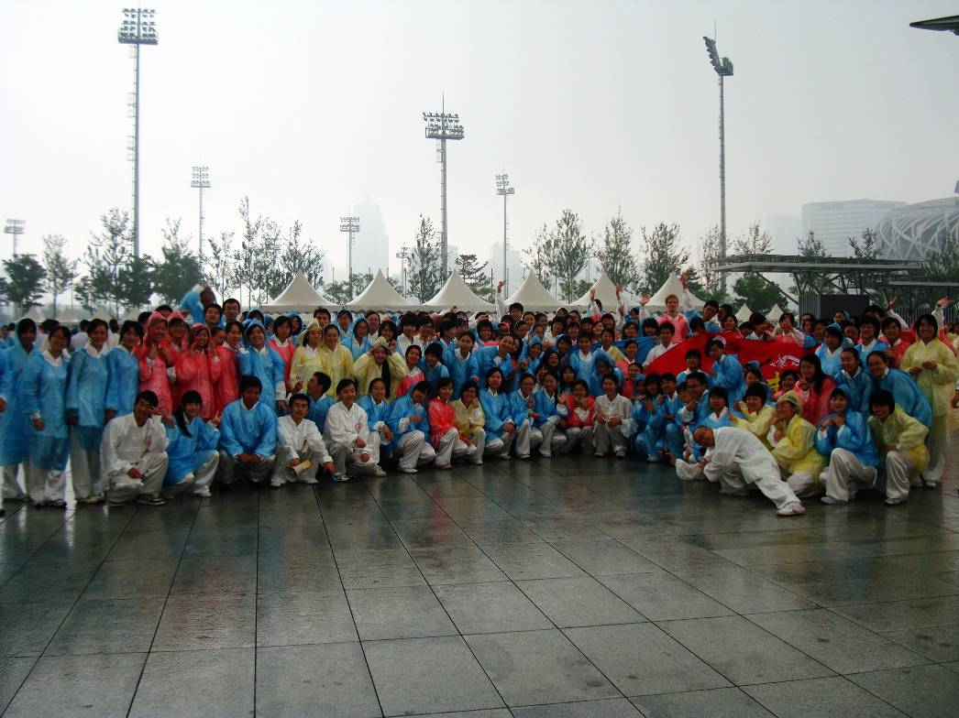
也许是老天故意在考验太极拳表演者的意志，在第一阶段表演过后，鸟巢上空雷声隆隆，大雨倾盆，但并不能阻挡太极拳表演者破纪录的壮举，也不能阻断数万表演者的热情。这种精神深深感染到在场的每一位观众，尽管雨水冰冷，但现场的气氛一直在升温，大家也没有一丝寒意。我校参加表演的280名同学，面对暴雨突袭，处变不惊，沉着应对，打出了气势，很好地展示了当代大学生的精神风貌，可谓出色地完成了任务。表演结束后，我校主方阵的成员在方阵所在广场，在校旗和武协会旗前，留下了珍贵的合影照片和视频。

成功三大因素：学校支持、同学参与、武协魅力
记者了解到，此次我校组织参与的万人太极活动的顺利开展和圆满成功，主要归功于三个方面：学校领导的大力支持，同学、校友的积极参与，以及我校武术协会的良好声誉。
首先是学校的大力支持。此次太极拳表演活动，直接受我校国庆60周年活动领导小组的领导，我校体育部主任李凤桥任太极拳表演组总指挥。李凤桥在接受记者采访时说：“学校将此次太极拳表演活动和国庆群众游行活动并列在一起，并和国庆群众游行活动享受同等待遇，足见学校领导对本活动的大力支持，同时也得到了各相关部门的有力配合。”李凤桥还说，自2009年6月19日报名活动正式启动以来，短短几天时间，报名人数就已大大超出主办方派发的200人的名额，同学们热情高涨。学校为了鼓励同学们这种参与的积极性与爱国热情，并没有削减人数，最终确定报名参与人数为280人，并且从资金上给予了大力支持。李凤桥还特别提到，早上由于突降暴雨，参加太极拳表演的同学被雨淋湿，张旭光老师及时和后勤处联系，并得到后勤处的大力支持，在上午为同学们开放了浴室，以防感冒。
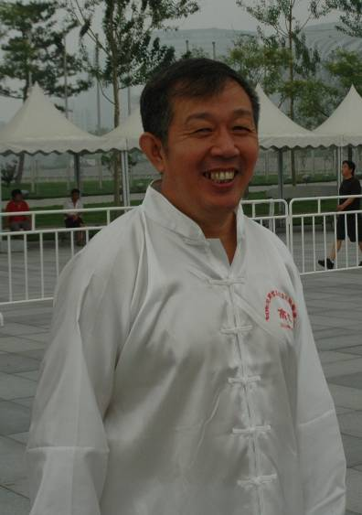
其次是同学、校友的积极参与。此次活动，不仅同学们积极参与、踊跃报名，而且一些校友在张旭光老师的邀请下，也都积极参加到我们贸大太极拳队伍中来。88年毕业于我校的老校友宋伟江，是我校武术队第一批成员，也是当时的队长。他说：“十分感谢母校给我提供的这次机会，也希望武术协会继续发挥好纽带作用，为在校学生和广大校友提供更多的交流平台。”刚刚毕业于我校的石露师姐，曾代表我校荣获第二届郑州国际武术节团体二等奖，她说：“太极拳并不仅仅只适合于老年人，希望广大青年朋友都能参与其中，去继承和推广我国的传统文化。”
最后得益于我校武术协会很强的吸引力。经贸武协以“发展经贸武术事业，弘扬中华武术精神”为宗旨，是经贸大学校园生活中的活跃力量之一。武术协会在校内组织过多次大型活动，在校外取得了许多可喜的成绩，得到了学校领导、老师和同学们的一致认可，具有良好声誉和和很强的吸引力。

（杨乐 孙聿庆）

我校认真组织参加万人太极活动
为庆祝国务院确定的第一个“全民健身日”，纪念北京奥运会成功举办一周年，进一步弘扬奥运精神，迎接新中国成立六十周年。由国家体育总局、北京市人民政府主办，北京市体育局承办的庆祝“全民健身日”暨万人太极拳创吉尼斯世界纪录活动于2009年8月8日上午8：00在奥林匹克庆典广场及景观大道举行。
2009年6月19日，对外经贸大学北京市万人太极拳表演活动报名正式启动后，同学们踊跃报名，加上校教职工和毕业的校友，共约三百多人。经过训练筛选，最终剩下二百八十人，大大超出主办方派发的二百人的名额。
对外经贸大学万人太极训练得到了校领导和学生处、校团委、体育部等部门的大力支持。从使用体育场到训练补助，无不从优。校领导还经常到场观看、慰问训练成员，鼓励大家好好训练。
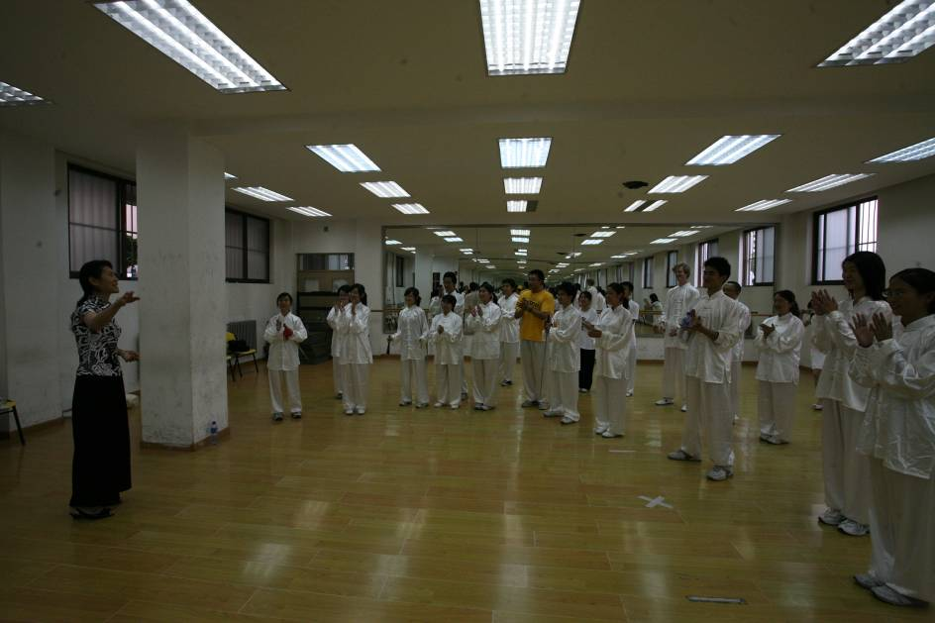
对外经贸大学万人太极拳表演训练于7月13日正式开始。训练组共分九组，分别被命名为太极、无极、三才、四相、五行、六合、七星、八卦、九宫。从7月13日到7月26日，太极拳训练时间为每晚八点半到十点半。训练内容为分组套路训练。从7月27日到8月6日，为配合国庆方阵训练，万人太极表演训练时间改为每晚九点半到十点半。训练内容为九组合一，整体套路训练。训练强度有所加大。但经武协训练部商讨，决定减轻万人太极训练组中参加国庆方阵训练的同学的训练量，允许其在身体不适时，出阵休息。
训练中，大家互相扶持、互相帮助。尤其是参加国庆训练的同学，他们不怕苦、不怕累的精神，感染着周围每一个人。同时，武协的同学们所营造出的太极的氛围也吸引着所有的人。
训练期间，万人太极训练方阵还组织了两次表演活动。一次是7月29日的慰问国庆方阵同学的演出。万人太极训练方阵的同学展示了两周来的训练成果。优秀的表现赢得了在场同学的阵阵掌声。另一次是8月7日的对校领导的汇报表演。表演中，武协的同学表演了太极功夫扇，刀术，并向领导展示了8月8日拟在鸟巢上演的二十四式太极拳的表演。精彩的表演令校领导鼓掌称赞。
8月8日，万人太极拳表演活动在奥林匹克公园上演。活动正式开始前，我校方阵自行表演了由我校体育部副主任张旭光老师创编的九式太极操，令周围观众发出阵阵赞叹。在破吉尼斯世界纪录的表演中，我校方阵表现出色，展现出了当代大学生的良好风貌，圆满地完成了此次表演任务。
（武术协会供稿）

白天实习 晚上习武
---记贸大18名参加万人太极训练的研究生
为迎接新中国成立60周年，纪念北京成功举办奥运会一周年，北京市政府、国家体育总局定于8月8日在奥林匹克公园庆典广场及景观大道举行四万人太极拳表演——创吉尼斯世界纪录活动。我校有幸被列为特邀参加单位，研究生部有18名研究生参加了此次训练活动。
时间如逝，不知不觉万人太极训练已经接近尾声。白天实习，晚上练习太极，虽然很累，但每位参加太极训练的研究生都坚持到了最后。
训练初期，太极训练的同学共分为九个组，我们研究生很荣幸地加入到了第三小组——三才组。为不影响白天的正常活动，太极训练的时间为每周一至周五晚上八点半至十点半。由于大多数研究生白天实习，晚上紧接着要到操场进行两个小时的训练，所以每晚训练几乎都是拖着一天疲惫的身体，加上大多数研究生都没有太极基础，所以刚开始训练时姿势、动作和感觉都不到位。但每位研究生都认真努力地去练习、记动作、找感觉，课间休息的时间经常向教练或助教请教每个动作的细节。
教练和助教了解我们的情况，也很注重对我们基础的练习，每次训练前的坐桩时间都会比其他组的时间长，教练和助教耐心和细致的讲解给予了我们很大的帮助，从刚开始时顾手不顾脚的记动作到合练时跟随音乐流畅自如的表演，练习到现在，每位研究生比训练初期都有了很大的提高，这里特别感谢三组的教练麦梓恩，助教刘欣蔚、卫麓婵、丁敏来同学。
训练的过程中有辛苦、有疲惫，但更多的是得到了太极带给我们的快乐。每天训练后会很累，会出很多汗，然而就像主教练体育部张旭光老师说的那样，仿佛真的有了头顶蓝天，脚踩大地的那份胸怀，一天的烦恼和压力随汗水一同落下，顿时感到精神气爽，全身轻松，做回自我。然后期待第二天练习太极时间的到来，仿佛太极已经成了生活中不可缺少的一部分。
8月8日万人太极即将在鸟巢正式演出，我们研究生一定坚持到最后，认真训练，以最佳状态打出太极应有的气势，向世人展现我国太极文化的底蕴与博大。

（李书江）

参与万人太极表演活动会受益终生
——访我校体育部副主任、万人太极活动总教练张旭光老师
我校体育部副主任、此次万人太极活动总教练张旭光老师，是我校武术协会主席和九式太极操的创始人。在暑期的训练中，张旭光老师一直和大家在一起，其辛苦的工作与付出，认真负责的态度，以及优雅的太极动作，感染了所有参加训练的同学。张老师在接受记者采访时，就此次活动和太极本身，谈了自己的一些独到的看法。
此次经贸大学万人太极拳表演活动，从报名、训练到上阵，都得到了校领导和相关部门领导的关怀与支持。从教练的选拔、教学到后勤保障与宣传，学校各部门、武协各部门，也都付出了很大的努力。
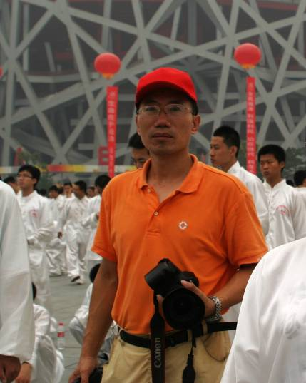
更多的同学通过这次训练了解了太极文化，开始对太极拳产生兴趣，也意识到弘扬太极文化，弘扬中国文化的重要性，并努力做出自己的贡献。国庆方阵训练也好，万人太极表演展示也好，都紧扣一个主题，那就是中华民族的伟大复兴，这与我们每个人都是息息相关的。如果没有这种精神追求，我们的许多事都是做不好的。因为国家的繁荣昌盛，我们自身对文化的自信和追求，我们年轻学子体现出的朝气，都是现代社会的大主题。在关键时刻，能涌现出如此多的精英同学，参与这样的活动，我校领导和师生都引以为豪。
对于我们国家来说，如果民族文化不兴盛，那么我们的国际影响力将会受到影响。要想真正提升国家实力，首先是要对我们优秀的文化进行大力弘扬。其次就是现在的人要有积极主动的心态，要以主人的意识生活在社会中。
张老师还说：“练武术，就是进行自我身心管理训练。将来在社会中，我们将会遇到许多问题。所以在训练中，我决定加上了变阵练习，强调我们的应变能力。”在变阵训练中，大家训练了默契，身手敏捷，从容不迫。太极拳训练中，要求每位同学头顶天，脚踏地，顺其自然、顶天立地，逐渐做到顺势自如、神形开阔，正如做人的道理一样——立身中正。学生走向社会后，为人处事，不急不缓，都要用到这些。因此，相信参加此次活动的同学都将会有很大的收获，也都将会受益终生。
这次活动，大家踊跃报名，校领导大力支持，教练助教齐心协力，上阵队员克服困难努力训练。这些，使得我校出色地完成了这次万人太极展示活动。我们为他们感到骄傲和自豪！
（孙聿庆 杨乐）

用镜头记录感动
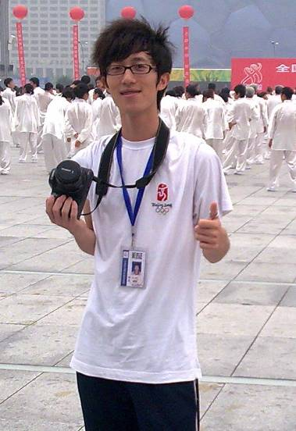
8月8日，我有幸代表校报记者团，随我校万人太极拳表演团队，来到奥林匹克公园太极表演中心区，一同见证了一项新的吉尼斯世界纪录的诞生。从最初的垫场表演，到5分57秒的破记录表演，再到随后的健身项目展示，短短一个多小时，却有着太多难忘的镜头令我感动。
在近34000人的表演队伍中，年龄最大的有65岁，最小的只有7岁，见到北京市民对全民健身活动能有如此高的热情，我被感动了；当看到这近34000名太极爱好者伴随着柔和的音乐声打出整齐划一、优雅而富有神韵的太极招式时，我被感动了；当听到世界吉尼斯总部指派代表宣布此次活动成功打破记录时、看到北京市副市长刘敬民接过吉尼斯世界纪录证书时，我被感动了……而最令我感动的是我校在中心区表演的20名太极爱好者在雨中打太极的精彩一幕。
在第一阶段表演过后，鸟巢上空突然雷声隆隆，大雨倾盆。活动组委会组织大家有序避雨。但我校在中心区表演的20名太极爱好者却身披蓝色雨衣，在金融学院陈玉平老师的带领下，在雨中打起了太极。只见他们围成一圈，立身中正，摆成太极图的阵势，一招一式，从容不迫。那一刻，在他们眼中，仿佛没有倾盆的大雨，只有无垠的宇宙。他们对太极的亲身诠释，不仅引来其他爱好者的注目与喝彩，也使一些人走入雨中，加入到他们的队伍中来。
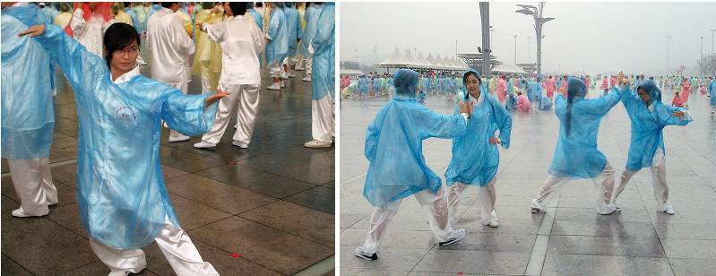
在返校的途中，我问陈玉平老师，当时为什么会有那么一种执著，带领大家在雨中打起太极。陈玉平老师微笑着说：“处变不惊、从容应对、顺势自如、心无旁骛，这才是太极的真正神韵。”陈玉平老师，在我校读书六年，参加了六次运动会开幕式的太极表演。陈老师说，她从小身体较弱，甚至在入学的军训中晕倒，当时她十分的迷茫与无助，于是她萌生了习武健身的念头，而武术协会则刚好为她提供了机会。从此，她的生活改变了，她逐渐爱上了武术，并从一名普通的武协会员，成为副会长，再到会长。一路走来，她已不再是当年弱不禁风的小女生。今天的陈玉平老师，不仅是万人太极表演队中的主力，还是我校国庆游行方阵第十二中队的中队长。总之，你总能在体育场，看到她忙碌的身影。但她始终面带微笑，迈着坚定的步伐，从容，优雅。
（杨 乐）

缘生太极

晚风习习，月色清明。
无极，太极，三才，四象，五行，六合，七星，八卦，九宫，草坪上，九个阵型整齐而磅礴地排列着，一招一式，动静相合，刚柔相济，恰似行云流水，如舞如诗。
每晚，万人太极的训练，真是一种美的享受。
在下酷爱金庸小说，很是向往武林中人的侠骨义气，受其影响，也常常希望自己能练些功夫，一圆武侠梦。抱着这样的想法，大二下学期选择了张旭光老师的特色武术课。一个学期，在张老师的言传身教下，了解了太极的拳意心法，掌握了二十四式太极拳的基本动作，那时，虽然自己打拳有着太多的不足之处，但蕴藏在心中的对太极的热爱，悄悄生出了一个机缘。
六月，万人太极拉开帷幕，我于是毫不犹豫，报名参加。
开训初，因家里有事，我向张老师请了三天假期，却又惦记着太极的练习，终于在第三天顺利归队，提前销假。我被分在了八卦阵，主教练西瓜师兄，于是又名西瓜阵。
三位教练皆为高手，尤其西瓜教练，更是功夫超群，一套太极拳打得出神入化，令人叫绝。我们跟随教练从头学起，大到手势、步法，小到表情、神意，教练们一再强调，一一纠正。气氛有，热情在，同学们也格外用心，功夫日日大增。现在，伴着音乐，我们已经完全可以把二十四式太极拳打得有模有样，奕奕精神。
十多天来的练习切磋，我的一些不标准动作得到了纠正，以前做得好的更是游刃有余，看着自己的功夫日益精进，心里的成就感，不言而喻。
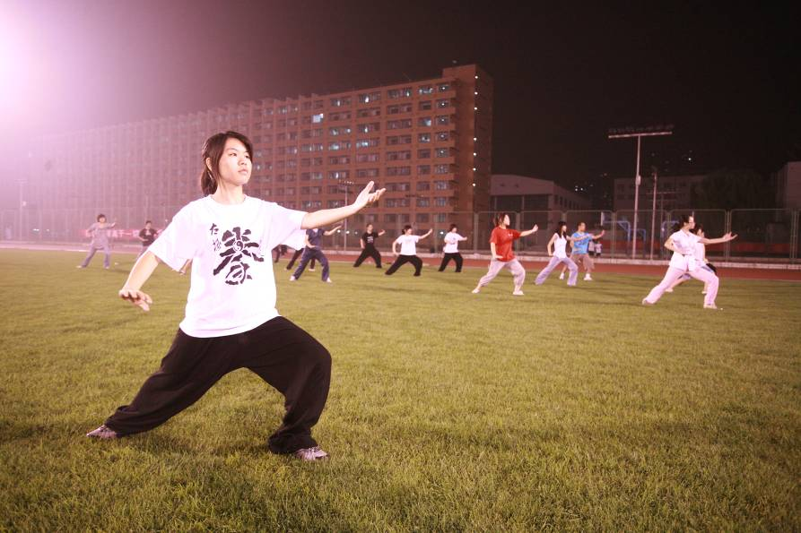
与此同时，我也是国庆游行方队中的一员。每天六小时的方队训练，着实令人疲惫不堪。而每晚九点半后的太极时间，不仅没有加深这种疲惫，反而为身体缓解了不小压力。练拳，一鼓作气，打通了各路气脉，三遍下来，通体舒泰，晚上睡个好觉，第二天更加精神抖擞。游行队伍里不少同学问我，又是游行又是太极，肯定特别累吧，怎么还能这样精力旺盛？我往往笑着回答：“太极，是一种休养，是一种享受。”
不在其中，不知其味。选择太极，是触及了中华文化的精髓，武侠意旨的灵魂，只有练过的人才知道，正如张老师所说：“不打太极拳，真是一生的遗憾”。
忘不了大家相互切磋提醒的真诚，
忘不了围坐在草坪上啃西瓜的温馨，
忘不了慰问表演后阵阵掌声中的赞赏和羡慕，
忘不了西瓜教练冲锋号的豪迈，雪绒花的轻柔，
……
让我们一起，为了这与太极结下的不解之缘，抱拳！

（金融学院 宋寒凝）

报：教育部、市教工委、首都国庆60周年群众游行指挥部、第三分指、团市委、校领导
送：校国庆60周年群众游行工作领导小组成员、各职能部门、各学院（部）党总支
发：校国庆60周年群众游行工作领导小组各专项工作组
（共印 150份）
主办：对外经济贸易大学国庆60周年群众游行活动领导小组办公室
承办：对外经济贸易大学国庆60周年群众游行活动领导小组办公室宣传报道组
党委宣传部校报记者团
策划：王云海
主编：张小锋
执行副主编：詹臻荣
编辑：樊泽民 杨 乐 周 俊 李美佳 梁加成
2009年8月9日编印
（欢迎广大师生及教官踊跃来稿，记录下你们眼中的训练生活，来稿请投至uibegqfz@yahoo.cn 电话：64492007）

